|  |  |  |
| --- | --- | --- |
|  | WIPO-S | **S** |
| CDIP/13/INF/5 | | |
| ORIGINAL: INGLÉS | | |
| FECHA: 2 DE MAYO DE 2014 | | |

**Comité de Desarrollo y Propiedad Intelectual (CDIP)**

**Decimotercera sesión**

**Ginebra, 19 a 23 de mayo de 2014**

resumen del estudio sobre el impacto de la propiedad intelectual en la industria farmacéutica deL uruguay

*preparado por la Secretaría*

El Anexo del presente documento contiene un resumen del estudio sobre el impacto de la propiedad intelectual en la industria farmacéutica del Uruguay, preparado en el marco del proyecto sobre propiedad intelectual y desarrollo socioeconómico (CDIP/5/7 Rev.).

*Se invita al CDIP a tomar nota de la información que figura en el Anexo del presente documento.*

[Sigue el Anexo]

# RESUMEN

El Comité de Desarrollo y Propiedad Intelectual (CDIP) ha encargado a la Organización Mundial de la Propiedad Intelectual (OMPI) llevar a cabo un proyecto sobre propiedad intelectual y desarrollo económico y social (CDIP/5/7 Rev.). Este proyecto consiste en una serie de estudios de países que contribuya a una mejor comprensión de los efectos de la protección de la propiedad intelectual (PI) en las economías en desarrollo, tanto sobre indicadores específicos de desempeño económico como en el proceso de desarrollo económico en general. El Gobierno uruguayo pidió a la Secretaría de la OMPI que participara en este proyecto como uno de los países de estudio. El presente documento forma parte de la serie de estudios de países y se centra en el papel de la P.I. en el sector farmacéutico uruguayo.

La P.I. en general, y las patentes en particular, se utilizan intensivamente en la industria farmacéutica (Cohen, Nelson y Walsh 2000; Silberston y Taylor 1973). Ese es también el caso en los países en desarrollo (López, 2009). Esto se debe en parte a los costos que entrañan las actividades de investigación y desarrollo (I+D) en el sector farmacéutico – incluidos los ensayos médicos - que son altos en comparación con los costos de la imitación de los compuestos farmacéuticos. Sin embargo, al otorgar derechos exclusivos al solicitante, la patente está orientada a modificar la estructura del mercado. Se trata de una cuestión muy pertinente para la salud pública, ya que es posible que los pacientes que necesitan ciertos medicamentos no tengan los medios necesarios para pagar el precio más alto de los productos farmacéuticos protegidos por patente (Chaudhuri, Goldberg y Jia, 2006). Por otro lado, si la protección por patente garantiza las inversiones en I+D, los medicamentos resultantes pueden llegar antes al mercado (Kyle y McGahan, 2011). Desafortunadamente, es de esperar que estos sean medicamentos impulsados por el mercado, lo que significa que la protección de la patente puede proporcionar menos incentivos a la I+D sobre las enfermedades que afectan específicamente a las regiones más pobres del mundo (OMS, OMPI y OMC, 2013). Además de las patentes, las marcas desempeñan un papel en esta industria, ya que dan lugar a actividades de desarrollo de la marca que pueden servir como un mecanismo de apropiación alternativo para las inversiones en I+D (Grabowski y Vernon, 1992)

Como muchos otros países en desarrollo, el Uruguay no concedía protección por patente a productos farmacéuticos antes de suscribir el Acuerdo sobre los Aspectos de los Derechos de Propiedad Intelectual relacionados con el Comercio (ADPIC). Después de poco menos de una década, todavía hay preocupaciones sobre cómo este cambio de política ha afectado a las condiciones del mercado de los medicamentos en el Uruguay. Vale la pena señalar que los cambios en el marco jurídico de la P.I. no fueron los únicos que afectaron a estas industrias. En la última década, el Uruguay ha reformado sustancialmente su sistema de salud pública, integrando las instituciones de atención médica, las organizaciones de mantenimiento de salud y el seguro público. A pesar de todos estos cambios, solo hay un pequeño número de estudios empíricos sobre el mercado farmacéutico uruguayo (por ejemplo CIU, 2012; COMISEC, 2006; P. Correa y Trujillo, 2005; Oddone y Failde 2006; Uruguay XXI, 2011, entre otros) y considerablemente menos que abordan específicamente el vínculo entre el sistema de P.I. y la estructura del mercado farmacéutico (por ejemplo, COMISEC, 2006; Oddone y Failde, 2006).

## **Alcance y metodología**

Este estudio tiene por finalidad complementar los datos de que se dispone respecto del Uruguay, así como proporcionar una metodología y observaciones de interés para otros países. Dedica importantes esfuerzos de metodología y de estructuración de datos sobre el uso de la propiedad intelectual y las condiciones de mercado de la industria farmacéutica del Uruguay. Si bien la mayor parte de los datos es específica al contexto uruguayo, la metodología puede aplicarse sin mayor dificultad a otros países, lo que constituye una característica adicional de este estudio. A pesar de la riqueza de estos nuevos datos y de las metodologías desarrolladas, este estudio no puede responder a todas las preguntas pertinentes sobre cómo incide el sistema de propiedad intelectual en el mercado farmacéutico. Por el contrario, este estudio puede ser tomado como un primer paso para iniciar un debate basado en datos concretos sobre cuánto es lo que realmente se sabe sobre el impacto de la P.I. en las industrias farmacéuticas de los países en desarrollo. Por lo tanto, al aportar nuevos datos concretos, la vez que se espera que este estudio contribuya de forma importante a la formulación de políticas, se debe reconocer que no todas las preguntas pueden ser contestadas todavía.

El estudio se organiza en torno a dos áreas principales, referidas a la relación entre el sistema de propiedad intelectual vigente en el Uruguay y (i) el uso del sistema de P.I. y (ii) las condiciones del mercado farmacéutico.

Con el fin de exponer los patrones y tendencias del uso de la P.I. en el Uruguay, este estudio utiliza datos bibliográficos de propiedad intelectual, en particular las publicaciones de patentes y marcas. La fuente más relevante para el registro de datos individuales de P.I. es la oficina uruguaya de P.I. (Dirección Nacional de la Propiedad Industrial, dependiente del Ministerio de Industria, Energía y Minería, en adelante DNPI), que amablemente concedió el acceso a sus datos. Por lo tanto, se usan registros individuales de 9160 solicitudes de patente presentadas entre 1995 y 2012 y de 235.956 solicitudes de registro de marcas presentadas entre 1985 y 2012. Todos estos datos fueron publicados en el Boletín de la Propiedad Industrial de la DNPI. También se usan datos adicionales de la Base de Estadísticas de la OMPI (IPSTATS) y de la Base de Estadísticas Mundiales de Patentes (PATSTAT) de la OEP.

El desarrollo de la metodología y la estructuración de los datos para analizar las condiciones del mercado farmacéutico requirieron un importante esfuerzo adicional. En particular, hemos hecho uso de Farmanuario (FA), que es la fuente más completa sobre los medicamentos disponibles en el Uruguay. El principal reto enfrentado al medir el impacto de la P.I. sobre la estructura del mercado farmacéutico y sus precios fue establecer un vínculo directo entre las patentes y los medicamentos. La experiencia ha demostrado que el establecimiento de tal relación es todo menos simple, como se muestra en los exhaustivos informes de patentamiento de Atazanavir y Ritonavir (véase OMPI, 2011b y OMPI, 2011a, respectivamente). Brindar un panorama completo de las patentes para todos los medicamentos que se venden en el mercado uruguayo estaba fuera del alcance de este estudio. Una opción más práctica fue utilizar datos acumulados a lo largo de los años en una publicación de la *Food and Drugs Administration* (FDA) de los Estados Unidos, a saber, el *Orange Book* (OB), que establece vínculos entre los productos y sus principios activos y las patentes concedidas en los Estados Unidos. Nosotros relacionamos esta publicación con la colección nacional uruguaya de la DNPI antes citada, haciendo uso de información sobre familias de patentes derivada de la PATSTAT. Además, evaluamos de forma manual la existencia de una relación directa entre un producto del OB y los 3.073 productos del FA con un principio activo protegido por una patente. Teniendo en cuenta todo esto, el panel de datos final contiene 307.472 registros correspondientes a 7.978 productos diferentes y 839 principios activos para un período de 84 meses. Estas cifras sobre productos y principios activos cuadran con los suministrados por IMS Health (en Oddone y Failde 2006, 14). Otra fuente relevante para el análisis de este estudio son los datos de contratación pública compilados por la Unidad Centralizada de Adquisiciones (UCA) del Ministerio uruguayo de Economía y Finanzas (MEF).

Los datos resultantes contienen 4.856 observaciones, correspondientes a 2.313 artículos diferentes - en referencia a diferentes principios activos, dosis y formas de administración - que aparecen en cinco diferentes procesos de licitación realizados en el período 2007-2012. Dichas licitaciones representan más de 200 millones de dólares adjudicados (Anexo, Cuadro A ‑ 5). Tal como hicimos para los datos del FA, los principios activos de la UCA-MEF fueron armonizados con los del OB y su información sobre patentes. Hay 3.631 (75%) observaciones que tienen un principio activo disponible en el OB.

## **Uso intensivo del sistema de P.I. uruguayo tras la reforma del régimen de PI**

La primera parte del análisis empírico se relaciona con el impacto de los cambios en las políticas de propiedad intelectual en el sistema uruguayo de P.I. Los cambios inducidos por el Acuerdo sobre los ADPIC han tenido un efecto sumamente importante en el uso de patentes en la industria farmacéutica del Uruguay. En realidad, las solicitudes de patente farmacéuticas realizadas por entidades extranjeras representan hoy la gran mayoría de las solicitudes de patente. Sin embargo, aparentemente este cambio solo ha tenido un efecto de menor importancia en la estructura del mercado farmacéutico. El ajuste que ha supuesto el Acuerdo sobre los ADPIC, en el sentido de permitir la protección por patente para compuestos farmacéuticos, ha modificado por completo el uso del sistema nacional de P.I. Esperábamos ver hasta qué punto ha incidido la P.I. en la industria farmacéutica y nos hemos encontrado con que ha sido ese sector el que ha cambiado el uso de la P.I. en el Uruguay.

Figura E - 1: Solicitudes de patente farmacéuticas por residentes y no residentes

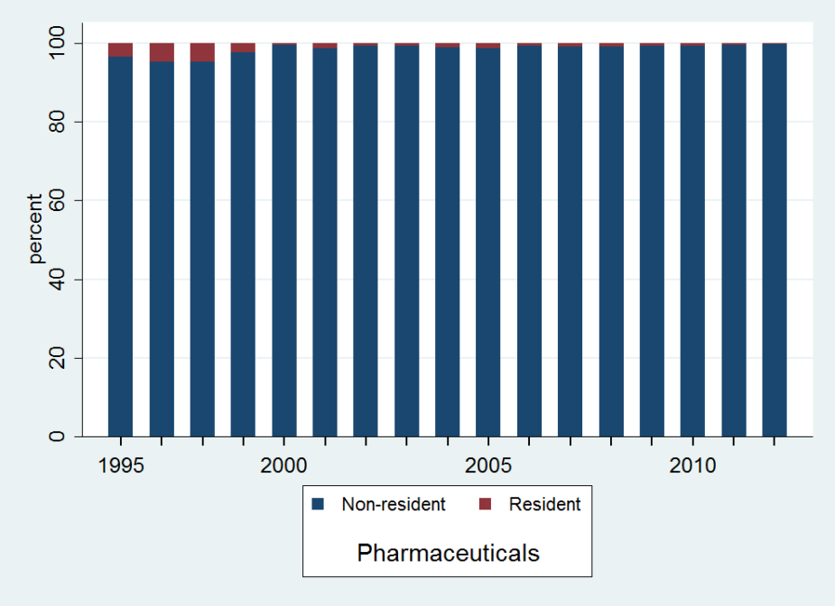

Fuente: DNPI (2012), Nota: en caso de múltiples solicitantes se asigna la fracción correspondiente.

En el Uruguay, las patentes son utilizadas sobre todo por empresas farmacéuticas no residentes. Los residentes en el Uruguay presentaron poco más del 4% de todas las solicitudes de patente farmacéuticas en el período 1995-2012 (Figura E - 1). La proporción de solicitudes presentadas por residentes ha disminuido del 11,8% en 1995 al 2,1% en 2010. Una parte considerable del crecimiento en las solicitudes farmacéuticas tuvo lugar en el período 1995-1999, cuando el Acuerdo sobre los ADPIC ya estaba vigente, pero solo en la forma de sistema de "buzón".[1] De las 9.160 solicitudes de patente presentadas entre 1995 y 2012, 6.661 (73%) se refieren a campos técnicos relacionados con la industria farmacéutica. Las solicitudes del sector farmacéutico crecieron rápidamente entre 1995 y 2000 y sobrepasaron a las demás solicitudes a partir de 1997. En el año 2000, la oficina uruguaya de P.I. recibió más del doble de solicitudes de patente relacionadas con productos farmacéuticos que las que se recibieron respecto de todas las demás industrias. Actualmente, la DNPI uruguaya recibe el triple de solicitudes del sector farmacéutico que de los demás sectores (Figura E – 2). Las solicitudes de patente farmacéuticas presentadas por residentes son escasas, ya que apenas superan las cinco por año.

Figura E - 2: Solicitudes de patente farmacéuticas por año de presentación

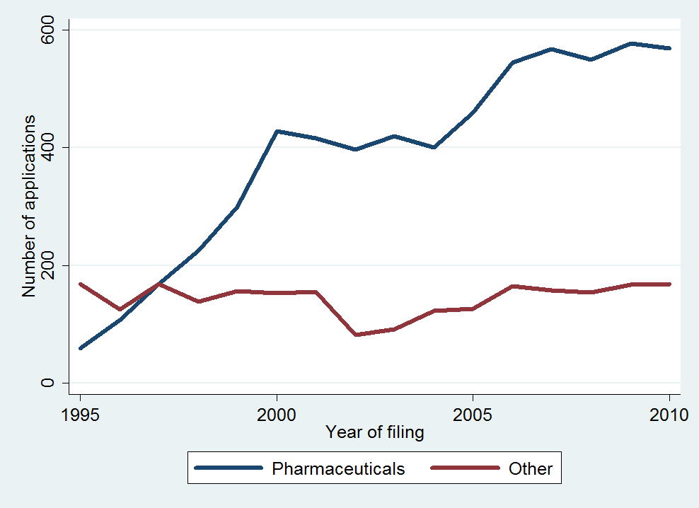

Fuente: DNPI (2012)

Figura E - 3: País de residencia de los solicitantes de patentes

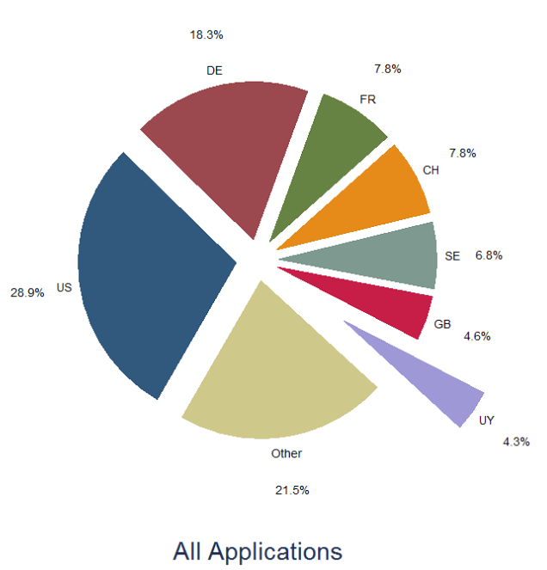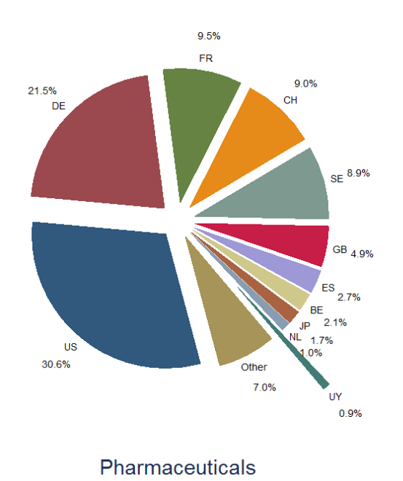

Fuente: DNPI (2012), Notas: en caso de múltiples solicitantes se asigna la fracción correspondiente.   
US=United States, DE=Germany, FR=France, SE=Sweden, CH=Switzerland, GB=United Kingdom,   
UY=Uruguay, ES=Spain, BE=Belgium, JP=Japan, and, NL=the Netherlands.

Las solicitudes de patente farmacéuticas no solo son presentadas en su mayoría por no residentes, sino que también son las más concentradas por orígenes (Figura E - 3). Los solicitantes de los Estados Unidos, Alemania, Francia, Suecia, Suiza y el Reino Unido representan el 74% de todas las solicitudes y el 84% de las farmacéuticas. Los 10 principales solicitantes de patentes en el Uruguay son también los principales solicitantes de patentes farmacéuticas, con prácticamente ninguna diferencia en el orden. Todos ellos son grandes empresas farmacéuticas internacionales que representan dos tercios de las solicitudes de patente farmacéuticas en el Uruguay.

Un reto importante para el sistema de P.I. uruguayo es la tramitación de las solicitudes de patente - la demora entre la presentación de una solicitud y la decisión final de la oficina de patentes. Al momento de la extracción de datos, solo 585 patentes estaban registradas como concedidas. Esto representa solo el 6,4% de todas las solicitudes presentadas en el período 1995-2012. Para el mismo período, el promedio de tiempo entre la presentación de una solicitud y el otorgamiento de una patente es de unos 5,5 años. Es un tiempo de tramitación similar al observado en otras oficinas de propiedad intelectual del mundo (OMPI 2013, 85). Hay indicios, sin embargo, de que ese lapso de tiempo ha aumentado en los últimos años. Al momento de la extracción de la información, prácticamente no existía en nuestros datos una solicitud de patente presentada después de 2000 que figurara como concedida (Figura E - 4). Aunque muchas fueron denegadas o retiradas, esto todavía implica que aquellas que finalmente se concedan requerirán aproximadamente el doble de tiempo que antes.[2] Se han concedido más patentes para tecnologías farmacéuticas (362 patentes) que para otras áreas (223). Sin embargo, esto representa solo el 5,4% de todas las solicitudes farmacéuticas, frente al 9% de las solicitudes presentadas en otras áreas tecnológicas. El hecho de que las patentes concedidas fueron prácticamente todas presentadas antes de 2001, cuando el porcentaje de solicitudes de patente presentadas en relación con el sector farmacéutico era más pequeño, explica, al menos parcialmente, el porcentaje de concesión más bajo para las solicitudes relacionadas con productos farmacéuticos.

Figura E - 4: Patentes concedidas por año de solicitud y concesión

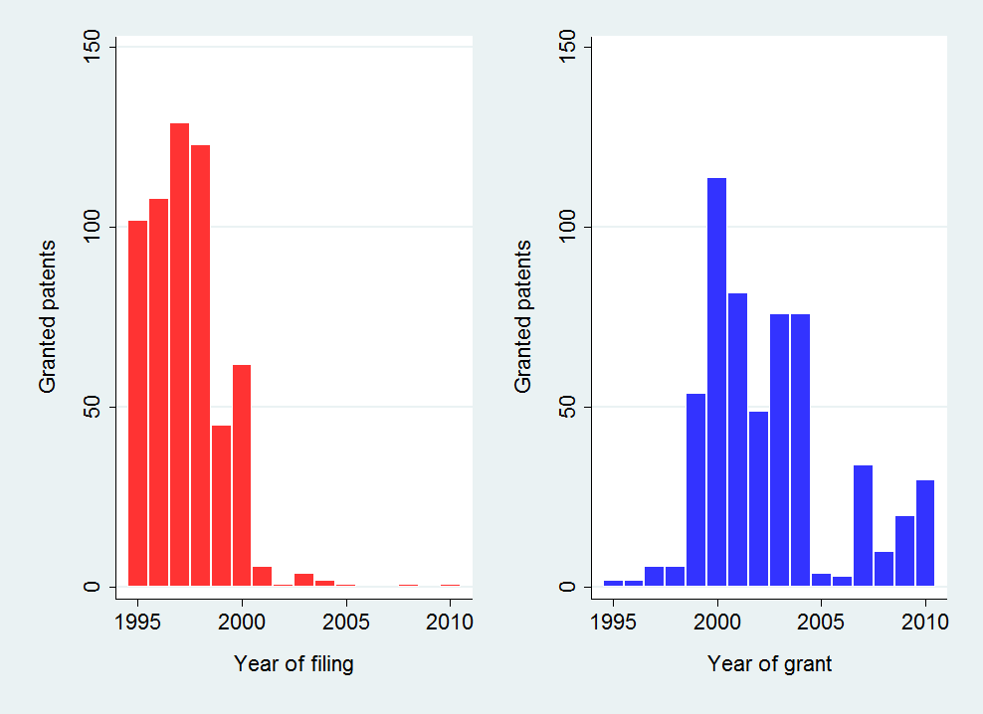

Fuente: DNPI (2012).

A pesar de que las compañías farmacéuticas utilizan crecientemente el sistema de patentes uruguayo, pocas de las tecnologías protegidas conllevan la introducción de medicamentos en el mercado (Figura E - 5). La mayoría de las solicitudes de patente farmacéuticas en el Uruguay y de las patentes en las que se transforman en un momento dado no se traducen en nuevos principios activos o productos en el mercado. Es más probable que los productos farmacéuticos que son objeto de patente sean comercializados que los productos farmacéuticos cuya patente esté en en trámite, aunque la cuota de comercialización sigue siendo baja. Sin embargo, la baja tasa de comercialización está lejos de ser un fenómeno específico del Uruguay. De hecho, la cantidad de patentes farmacéuticas concedidas en los EE.UU, que pueden estar relacionados con un producto aprobado por la FDA es casi insignificante en comparación con el total de patentes concedidas en el ámbito farmacéutico. Esto refleja el alto grado de incertidumbre del proceso de innovación farmacéutico, con empresas que desechan antes de su introducción al mercado muchas invenciones inicialmente prometedoras.

Figura E - 5: Patentes farmacéuticas introducidas con éxito en el mercado uruguayo

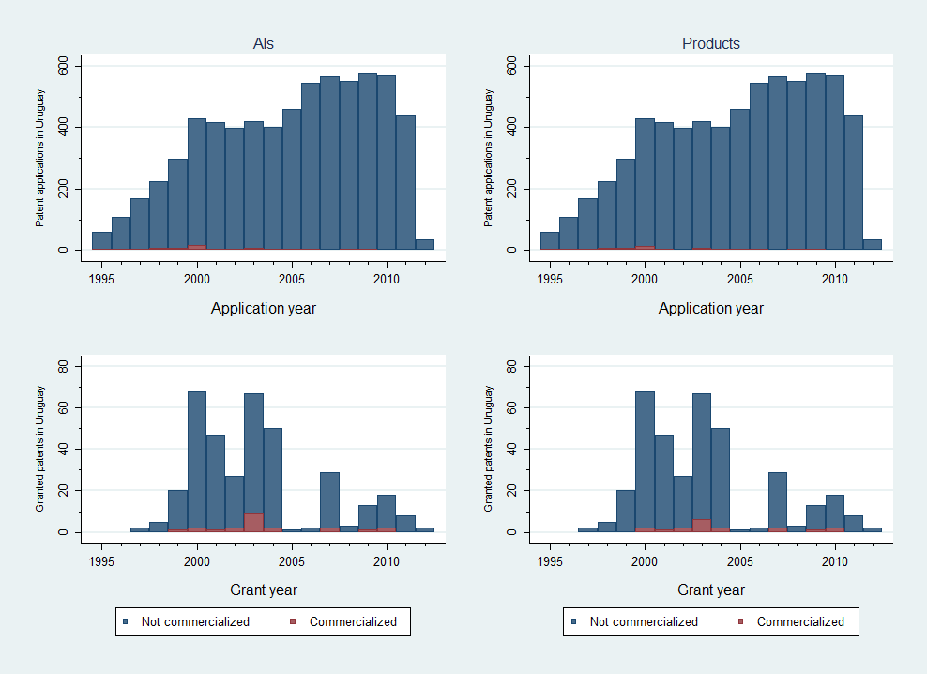

Fuente: Orange Book (2012) & OB historical patent data, DNPI (2012), PATSTAT (2012) y Farmanuario (2012)

Como ya se ha señalado, las empresas farmacéuticas no solo hacen gran uso de las patentes. Entre 1995 y 2012, se presentaron en el Uruguay 33.729 solicitudes de registro de marcas relacionadas con productos farmacéuticos (clase 5 de la Clasificación de Niza), que representan el 20,4% del total de solicitudes. Los artículos farmacéuticos dan cuenta de más solicitudes de registro de marcas que cualquier otra clase de productos o servicios (Figura E - 6). Les siguen los productos relacionados con la higiene y la cosmética (clase 3 de la Clasificación de Niza), aunque con no mucho más de la mitad que las solicitudes relativas a farmacéutica. A modo de comparación, los solicitantes de otros países también utilizan frecuentemente la clase 5 de la Clasificación de Niza, pero a nivel mundial solo ocupa el quinto puesto y totaliza poco menos del 5% de todas las solicitudes de registro de marcas (OMPI, 2013).

Figura E - 6: Solicitudes de registro de marcas por clases de la Clasificación de Niza (1995-2012)

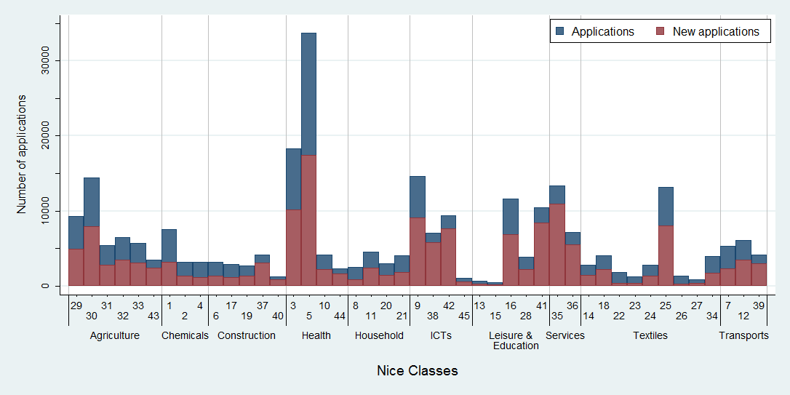

Fuente: DNPI(2012). Notas: El agrupamiento de las clases de la Clasificación de Niza es conforme a Edital® (véase OMPI 2013). Las solicitudes nuevas incluyen renovaciones cuando son presentadas por primera vez en una clase en particular

Figura E - 7: Renovaciones y no registraciones por año de solicitud

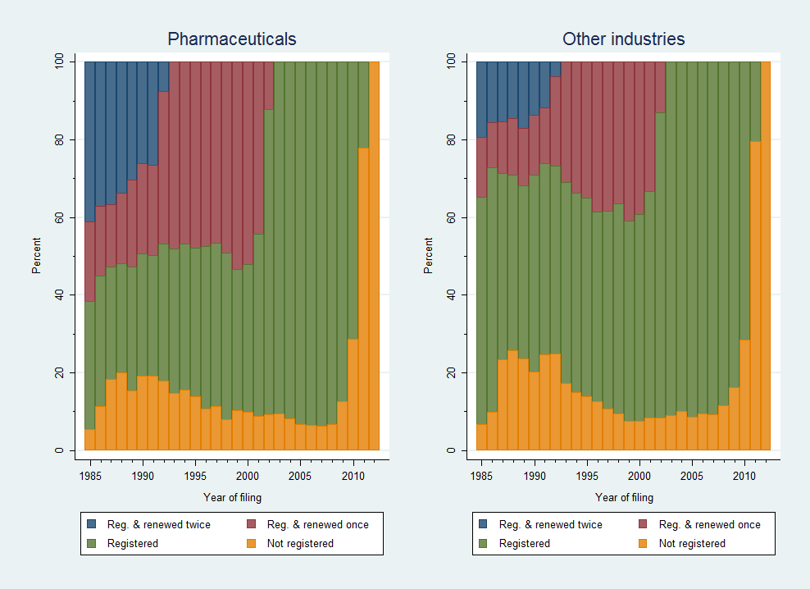

Fuente: DNPI (2012). Notas: Los porcentajes están basados en Single class equivalent applications (SCE). Solo se consideran primeras solicitudes desde 1985.

Las empresas farmacéuticas presentan más solicitudes de registro de marcas que otras empresas y esas marcas tienen una vida media más larga (Figura E - 7). Aproximadamente entre el 80 y el 90% de las solicitudes presentadas – estén o no relacionadas con el sector farmacéutico – se traducen en un registro de la marca de que se trate. Sin embargo, el promedio de vida de las marcas farmacéuticas es sustancialmente más largo que el de otras marcas. Por ejemplo, un registro de marca de productos farmacéuticos cuya solicitud haya sido presentada en el año 1985 se ha mantenido en vigor durante más de 21 años en promedio, mientras que los de otras industrias solo han durado 16 años.

Como en el caso de las patentes, los no residentes registran la mayoría de marcas en el Uruguay (Figura E - 8). Este es el caso tanto para la farmacéutica como para otras compañías. Durante el período 1995-2012, alrededor del 70% de las solicitudes de registro de marcas farmacéuticas y del 60% de registro de marcas no farmacéuticas fueron cursadas por extranjeros . Sin embargo, las solicitudes nacionales para productos farmacéuticos están creciendo más rápido que las extranjeras.

Figura E - 8: Porcentaje de marcas por origen

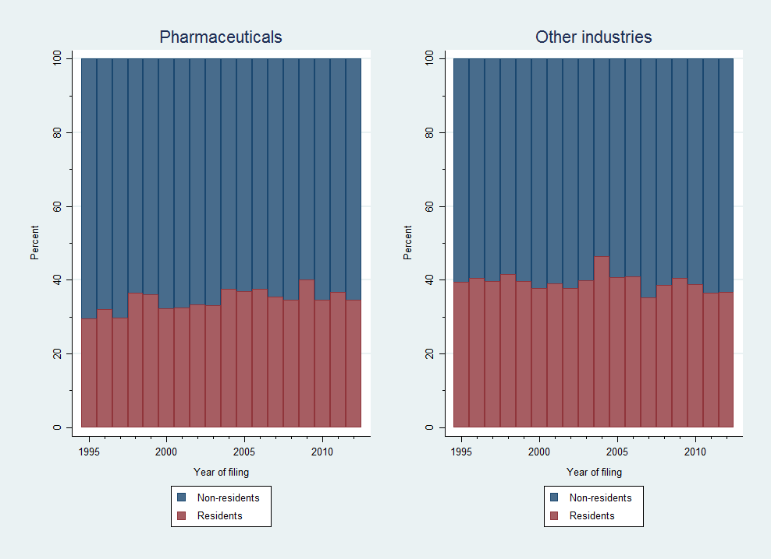

Fuente: DNPI (2012). Notas: Los porcentajes están basados en SCE y en caso de múltiples solicitantes se asigna la fracción correspondiente

## **La PI y las condiciones del mercado farmacéutico**

La segunda parte del análisis empírico se refiere a la relación entre el uso de P.I. y las condiciones del mercado. Gracias a los registros individuales de los medicamentos que se venden en el mercado interno y su situación de protección por patente, este estudio proporciona nuevos datos empíricos sobre acceso al mercado, concentración y precios.

Dado que el Uruguay tiene alrededor de 3,3 millones de habitantes, la demanda de medicamentos es pequeña en comparación con otras economías, incluidos los vecinos, como Argentina y Brasil (con 40 y 200 millones, respectivamente). Con gastos en salud cercanos al 8% del PIB y 618 dólares per cápita, el Uruguay se ubica ligeramente por debajo de Argentina, Brasil y Chile (Uruguay XXI, 2011). En 2012, las compañías farmacéuticas generaron en el Uruguay 475 millones de dólares en ventas. Si bien este mercado ha estado creciendo constantemente durante la última década - en torno al 5% anual - lo ha estado haciendo más lentamente que la economía uruguaya. En 2005, el valor agregado bruto de la producción local de productos farmacéuticos representó el 0,85% del PIB, mientras que las participaciones de la carne y las industrias relacionadas con la leche, por ejemplo, eran sustancialmente más altas, situándose en el 5,5% y el 2,3%, respectivamente (Oddone y Failde, 2006).

Figura E - 9: Precio medio por unidad

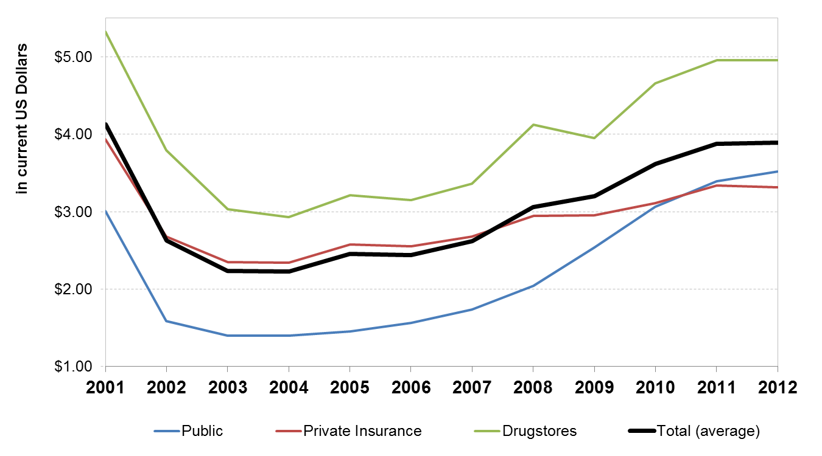

Fuente: CEFA (2013).

La distribución de los medicamentos en el Uruguay se realiza a través de tres canales principales. Estos son (i) las farmacias y droguerías privadas; (ii) las farmacias mutuales (seguros privados); y, (iii) las farmacias hospitalarias (véase Lalanne 2004). Los tipos de medicamentos adquiridos a través de estos canales se diferencian. Por lo general, los hospitales públicos compran proporcionalmente más unidades por menos dinero. Por el contrario, las farmacias privadas representan una proporción más pequeña de las unidades físicas vendidas y una más grande de las ventas monetarias. Curiosamente, a medida que pasa el tiempo, los hospitales públicos parecen orientarse hacia una canasta más cara de medicamentos, ya que el precio medio pagado por unidad ha superado desde 2011 el que está siendo pagado por las farmacias mutuales (Figura E - 9). Por el lado de la oferta, hay un poco más de 100 empresas que abastecen el mercado interno, con un tercio que tiene 20 o más empleados (Uruguay XXI, 2011).

Estas grandes empresas representan aproximadamente el 90% del empleo en la industria y se distribuyen en proporciones similares entre aquellas que son de propiedad nacional en su totalidad, las que tienen propiedad regional - en su mayoría de Argentina - y las que son filiales de empresas internacionales. Los dos primeros grupos producen localmente, pero esto no excluye la venta de productos totalmente fabricados en el extranjero (Oddone y Failde, 2006; CIU 2012). Hay un uso considerable de insumos importados en la producción nacional de medicamentos (Uruguay XXI 2011). Como un todo, la industria farmacéutica no parece mostrar fuertes signos de concentración de mercado.

Conforme a los últimos datos de que se dispone, en el período 2004-2010, el producto medio vendido en el Uruguay cuesta 46 dólares al consumidor final y cerca de 30 dólares para el vendedor minorista (véase la Tabla E - 1). En promedio, hay menos de 5 empresas diferentes que suministran un producto determinado, que se presenta en 14 variedades diferentes - es decir, diferentes dosis, formas de administración y cantidades. Sin embargo, en alrededor del 12% de los casos, solo hay una empresa que suministra el principio activo contenido en el producto.

En cuanto a la protección de la PI, dos de cada tres productos reflejados en nuestros datos contienen un principio activo protegido con al menos una patente concedida en los EE.UU. Con un total de aproximadamente 58,5 dólares, el precio medio de estos productos es de aproximadamente 12 dólares más alto que el promedio global. Además, la estructura del mercado de estos productos no parece ser muy diferente, con números de variedades y de competidores cercanos a la media general. La protección de las patentes - ya sean solicitadas u concedidas - afecta a una proporción considerablemente reducida de productos en el mercado. Cerca del  6.5% de ellos tienen un principio activo para el que se ha solicitado una patente en el Uruguay y en aproximadamente la mitad de esos casos (3,4%) la patente fue concedida. En los casos en los que una patente fue tramitada u concedida, los precios son considerablemente más altos que en el resto, con un promedio de 110 y 113 dólares, respectivamente. Sin embargo, el número de competidores y variedades no difiere sustancialmente.

Los datos compilados arrojan algo de luz sobre la situación relativas a las diferentes categorías de patentes. En particular, distinguimos si los principios activos y productos patentados están asociados a patentes en los EE.UU. solamente, o si su protección se extiende al Uruguay a través de solicitudes posteriores, que pueden o no haber sido concedidas. En promedio, dos de cada tres productos contienen un principio activo protegido por una patente en los EE.UU. De estos, solo el 15,2% corresponde a productos originales patentados y el 41,4% a productos que compiten con ellos. El 43,4% de productos restante también contiene un principio activo patentado en los EE.UU., pero no compite con un producto original patentado en el Uruguay (Cuadro E - 1). Los productos originales protegidos representan una mayor proporción (alrededor del 25%) de los productos que contienen principios activos con patentes también solicitadas en el Uruguay. Sin embargo, esta mayor participación no se da a expensas de la competencia, ya que la participación de los productos que compiten con ellos también se incrementa (52-60%). No existe un vínculo inequívoco entre el patentamiento en el Uruguay y la concentración del mercado.

Cuadro E - 1: Estadísticas descriptivas de variables seleccionadas del panel final



Fuentes: Farmanuario (2012), Orange Book (2012), DNPI(2012) and PATSTAT(2013). Notas: Solo principios activos (AIs) encontrados en el Orange Book (2012). Las compañías se agruparon de acuerdo a la disponibilidad de información corporativa. Período 2004-2010.   
La expiración de la patente es una estimación.

Es probable que la protección por patente de una cantidad no despreciable de principios activos ya no se encuentre vigente (Figura E - 10). En alrededor de dos tercios de los productos protegidos por patentes (43% de todos los productos) la primera solicitud data de 20 o más años.[3] Se puede argumentar que, después de 20 años de la primera solicitud para un compuesto activo, la patente ya no se encuentre vigente.[4] Es más, es probable que algunas patentes hayan expirado incluso antes debido al no mantenimiento de las mismas hasta su caducidad. Por otra parte, otras solicitudes relacionadas - por ejemplo, uso secundario, métodos, etc. - todavía podrían estar en vigor y, en algunos casos, pueden ser parte de una estrategia de "*ever-greening*" (renovación permanente de la validez de las patentes) (Correa, 2011). En cualquier caso, la mayoría de las variables no difieren significativamente para los segmentos de mercado en los que es probable que la patente haya caducado (Cuadro E - 1).

En cuanto a la estructura de mercado, más del 40% de los principios activos tienen una sola empresa proveedora. Por otra parte, parece haber una tendencia moderada al aumento de la concentración. Las cifras de los principios activos suministrados por una sola empresa se han mantenido relativamente estables desde 2004 hasta 2010, habiendo mostrado un pequeño aumento en términos absolutos y una pequeña disminución en términos relativos (Figura E ‑ 11). Sin embargo, aquellos suministrados por solo dos o tres empresas han aumentado tanto en términos absolutos como relativos, a expensas de los suministrados por cuatro o más empresas. Por lo tanto, en 2010, tres cuartas partes de los principios activos han sido provistos por tres o menos empresas

Figura E - 10: “Edad” de las patentes de principios activos protegidos

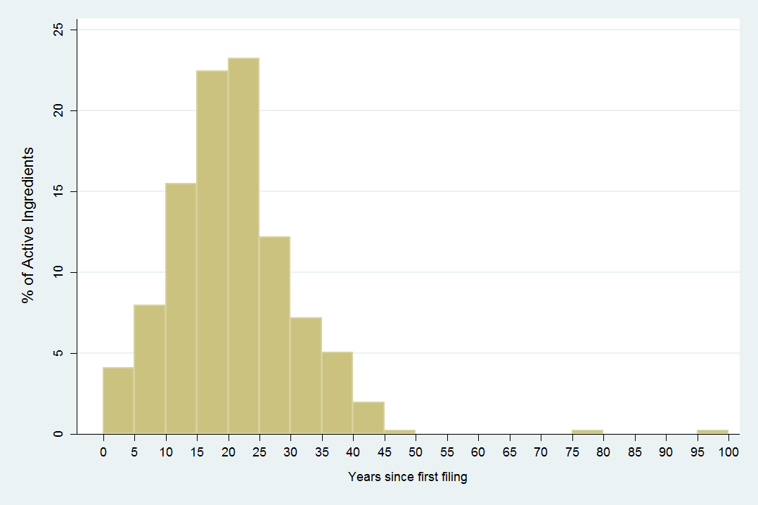

Fuentes: Farmanuario (2012), Orange Book (2012), DNPI (2012) y PATSTAT(2013). Notas: Solo principios activos patentados encontrados en el Orange Book (2012). Dentro de familias de patentes se considera la primera solicitud.

Figura E - 11: Concentración de mercado por principio activo

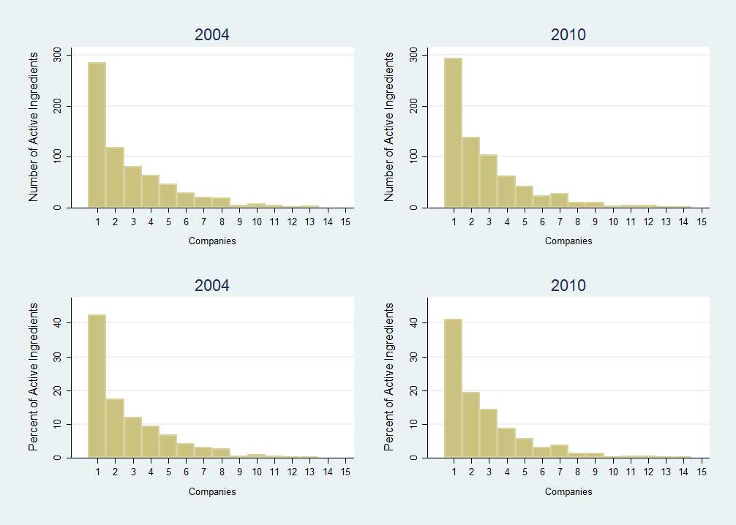

Fuentes: Farmanuario (2012). Notas: Solo principios activos encontrados en Orange Book (2012).   
Las compañías se agruparon de acuerdo a la disponibilidad de información corporativa.

Como cabe esperar, se observa una correlación negativa entre el precio del medicamento y la variedad y competencia de productos y una correlación positiva cuando solo hay un proveedor. La correlación es positiva entre el precio y la protección de patentes, independientemente del lugar donde se presentó la patente y de que se haya otorgado o no. Sin embargo, los productos que contienen principios activos con patente caducada también muestran precios más altos. Por otra parte, el vínculo entre la competencia de mercado y la protección de las patentes es menos claro, mostrando a veces incluso una correlación positiva. Esto se interpreta como síntoma de la heterogeneidad del mercado. Esta heterogeneidad aparece entre los grupos de medicamentos de propiedades terapéuticas similares, así como dentro de los mismos.

Cuadro E - 2: Uso de la P.I. y condiciones de mercado, por clase terapéutica



Fuentes: Farmanuario (2012), Orange Book (2012), DNPI(2012) y PATSTAT(2013). Notas: Precios en dólares corrientes. La agregación de clases terapéuticas procede de Farmanuario. Solo principios activos encontrados en el Orange Book (2012).   
Las compañías se agruparon de acuerdo a la disponibilidad de información corporativa.

Como cabe esperar, hay una correspondencia entre la estructura de mercado y los precios. El precio medio de un principio activo es de unos 123 dólares. Los principios activos suministrados por una sola empresa alcanzan un precio promedio sustancialmente superior a la media, en torno a 230 dólares. Ya cuando dichos principios son suministrados por dos o más empresas, el precio medio es considerablemente inferior a la media general. Menos claras son las conclusiones en lo que se refiere a la protección por patente, con respecto a la cual, el desglose por número de empresas no ha puesto en evidencia diferencias marcadas. Del mismo modo, la relación entre la protección por patente y el precio no es clara. La variabilidad de los precios dentro de los principios activos protegidos, así como en aquellos productos que compiten con los productos protegidos puede ser sustancial. Por ejemplo, en el primer nivel de agregación, las tres clases terapéuticas más caras son: antivirales (precio medio de 331 dólares), oncología (330 dólares) e inmunología (233 dólares). Más de tres cuartas partes de los productos contenidos en ellas tienen principios activos protegidos por una patente de EE.UU. Sin embargo, principalmente en el campo de los antivirales y de la inmunología se han solicitado patentes en el Uruguay y solo en relación con los primeros se han obtenido algunas de las patentes solicitadas. En el mismo sentido, muchas clases terapéuticas con una participación similar de los productos que contienen principios activos protegidos muestran precios sustancialmente más bajos. Por ejemplo, los productos de la clase terapéutica de la oftalmología (29 dólares) exhiben un patrón de protección promedio similar a los de las áreas de oncología, pero sus precios medios difieren en proporción de diez a uno (véase el Cuadro E - 2).

Estos resultados también se aplican a los datos de contratación pública -UCA MEF (Cuadro E - 3). En particular, no existe un vínculo directo entre que la licitación tenga una sola oferta o no haya sido concedida y que el principio activo esté patentado. Las frecuencias de las ofertas ganadoras, así como los importes asignados a los productos protegidos por patente se sitúan en torno al 56% para los patentados en los EE.UU., al 6% para los que también presentaron la solicitud en el Uruguay y al 3% para los que obtuvieron la patente en el Uruguay. Estas participaciones son similares a las observadas en la distribución para el mercado uruguayo en su conjunto (Cuadro E - 1).

Cuadro E - 3: Uso de P.I. y precios de mercado en las clases terapéuticas (UCA-MEF)



Fuentes: UCA-MEF(2013), Farmanuario (2012), Orange Book (2012), DNPI(2012) and PATSTAT(2013). Notas: Precios en dólares corrientes. La agregación de clases terapéuticas procede de Farmanuario. Solo principios activos encontrados en el Orange Book (2012).

Los principios activos patentados, así como los productos que los contienen, tienen mayor probabilidad de ser más recientes en el mercado. Curiosamente, también tienen mayores probabilidades de permanecer en él por más tiempo. Sin embargo, esto no necesariamente indica que la P.I. favorece la velocidad de salida al mercado, ya que es probable que la patente de varios de estos principios ya haya caducado y que en la mayoría de los casos nunca se haya solicitado protección en el Uruguay. En ese sentido, la proporción de los principios activos y productos sin patentar es ligeramente decreciente en el tiempo (Figura E - 12). Por lo tanto, se puede argumentar que, en el período 2005-2010, la cantidad de principios activos y productos no protegidos en realidad aumentó. Al considerar solo la actividad de patentamiento en el Uruguay, la proporción de ingredientes y productos activos sin protección es aún mayor.

Figura E - 12: Protección de patentes y caducidad

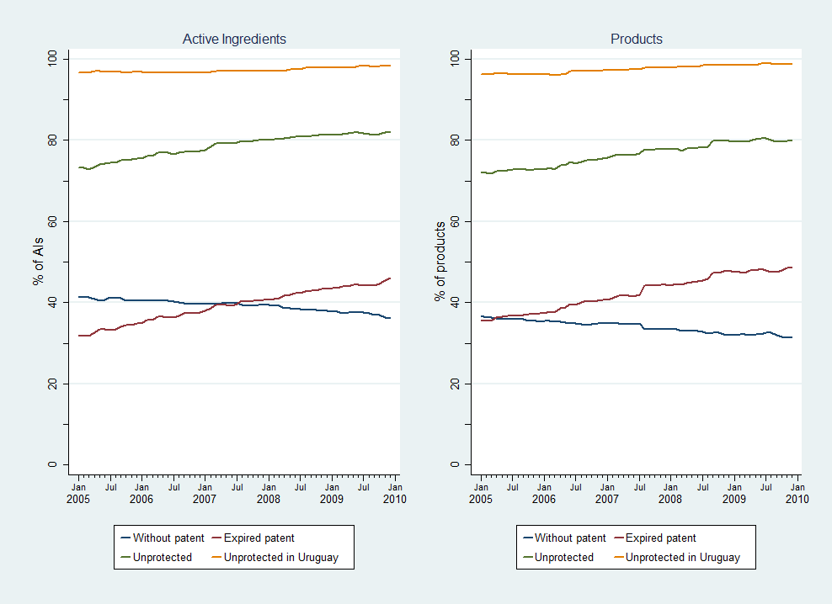

Fuente: Farmanuario (2012). Nota: Solo ingredientes activos encontrados en el Orange Book (2012).

Pasamos ahora a un análisis multivariado donde hacemos comparaciones entre productos dentro de la misma clase terapéutica. Esto implica la comparación de la estructura de mercado (o precio) con la estructura promedio de mercado (o precio) en el nivel deseado de similitud terapéutica.

Como cabe esperar, los resultados del análisis multivariado indican que existe una correlación negativa entre la proporción de productos patentados y la competencia y una correlación positiva con la probabilidad de que haya un solo proveedor. Sin embargo, sobre todo en lo que respecta a la probabilidad de que exista solo un proveedor, con frecuencia las elasticidades estimadas no son significativas desde el punto de vista estadístico. Por otra parte, el patentamiento dentro del país, se trate de solicitudes de patente en curso o de patentes concedidas, no parece tener mayores consecuencias - En otras palabras, las estimaciones indican que, en promedio, la entrada de productos patentados solo en los EE.UU. tiene un efecto similar al de la entrada de productos también patentados en el Uruguay. Es más, los principios activos protegidos por patente comercializados en el Uruguay se enfrentan con una mayor competencia que los principios activos terapéuticamente similares que no están protegidos (véase el Cuadro E - 4). Este resultado se mantiene independientemente del lugar donde se solicita la patente. Por otra parte, la entrada del producto original patentado se correlaciona con la intensificación de la competencia (Cuadro E - 4). Aunque estos resultados parezcan estar en contradicción con la teoría, son bastante rigurosos en cualquier nivel de similitud terapéutica elegida. Esos resultados apuntan a que al determinar cómo incide la protección por patente en la competencia, el uso excluyente de las patentes tiene menos peso de lo que cabría pensar.

Cuadro E - 4: Efectos de la P.I. sobre la estructura de mercado (resumen)



Pasando a los efectos en los precios en el contexto multivariado, la proporción de productos patentados en un principio activo determinado se correlaciona con precios más altos (véase el Cuadro E - 5). Por ejemplo, un segmento de mercado que contenga solo productos patentados será, en promedio, un 123% más caro que uno sin productos patentados. Sin embargo, no hay ninguna diferencia importante entre patentar solo en el extranjero y hacerlo también a nivel nacional. De hecho, con frecuencia encontramos un efecto estadísticamente significativo solo para las patentes en EE.UU., sobre todo si la patente se encuentra en trámite en el Uruguay. Un resultado desconcertante es que las solicitudes pendientes presentadas en el Uruguay casi siempre se correlacionan con una menor diferencia de precios entre los productos originales y los de la competencia que aquellos que solo se patentan en el extranjero. Al mismo tiempo, los productos que también están protegidos por una patente concedida en el Uruguay parecen tener un diferencial de precios equivalente - a veces incluso superior - con los competidores. Por otra parte, la entrada de productos originales parece aumentar también los precios de los competidores, independientemente de si se encuentran patentados o no. Aunque puedan parecer ilógicos, estos resultados están en sintonía con los encontrados para las variables de competencia. Una vez más, pueden ser interpretados en el sentido de que, ante todo, las patentes son señal de novedad e importancia económica de ciertos segmentos del mercado y no tanto de repercusiones negativas en la competencia.

Cuadro E - 5: Efectos de la P.I. en los precios de mercado (resumen)



# Conclusiones principales

En este estudio se llega a la conclusión de que, en el ámbito farmacéutico, la introducción de la protección por patente en el Uruguay solo ha tenido un efecto menor en las condiciones del mercado farmacéutico. Sin embargo, su efecto en el uso de P.I. ha sido sustancial. Como se muestra en el análisis empírico, desde 1995 la DNPI no solo ha tenido que hacer frente a un aumento sustancial en las solicitudes de patente sino también a un cambio en la demanda, en lo que respecta a sus funciones.

Las compañías farmacéuticas no solo son grandes usuarios del sistema de patentes; también parecen ser el sector que presenta el mayor número de solicitudes de registro de marcas. Al igual que en las patentes, los solicitantes extranjeros se basan en mayor medida en la protección de la marca que los solicitantes nacionales, en particular en el sector farmacéutico. Sin embargo, las compañías farmacéuticas locales y regionales han aumentado su uso de la marca a lo largo del tiempo.

En lo que respecta al mercado de productos farmacéuticos, del análisis se deduce que solo un pequeño porcentaje de los medicamentos que se venden en el Uruguay (< 7%) son objeto de solicitud de patente por las empresas. Entre estos, alrededor de la mitad se puede vincular a una patente concedida en el Uruguay hasta la fecha. Estas patentes - ya sea que estén pendientes u concedidas - se relacionan con los medicamentos que en promedio son más caros. Sin embargo, estas diferencias de precios son menos claras cuando limitamos la comparación a los medicamentos con propiedades terapéuticas similares. Ese resultado apunta a que existen importantes diferencias subyacentes en el valor de los diferentes segmentos de mercado, lo que también podría explicar por qué las empresas desean obtener protección por patente. Dicho de otro modo, los mismos resultados pueden apuntar también a que la protección por patente permite a las empresas cobrar precios más altos, o que los segmentos de más caros del mercado pueden poner en marcha (ex ante) una actividad de patentamiento a los fines de obtener ingresos. Los resultados de la regresión multivariante sobre patentamiento fuera del Uruguay parecen confirmar esta última hipótesis.

Por otra parte, el vínculo entre la protección por patente y la concentración del mercado es menos claro de lo esperado. Al hacer un análisis descriptivo del mercado farmacéutico por segmentos se observa que muchos segmentos son atendidos por una o unas pocas empresas, con independencia de si los productos están o no patentados. Parecería que otros factores - por ejemplo, la escala – desempeñan un papel más importante en la determinación de la estructura del mercado farmacéutico que las patentes. Una vez más, los resultados de los análisis multivariantes no solo apuntan en la misma dirección sino que señalan que, en muchos casos, el vínculo entre la protección por patente y la concentración es más compleja de lo que la teoría indica.

[Fin del Anexo y del documento]

1. Artículo 70.8 del Acuerdo sobre los ADPIC.
2. Según las entrevistas, la oficina uruguaya de PI ya ha examinado muchas de las solicitudes de patente presentadas, y ahora queda pronunciar una decisión final. Este hecho puede afectar nuestras estimaciones de demoras en los trámites.

   .
3. Nos referimos aquí a la primera solicitud dentro de la misma familia de patentes como en la PATSTAT.
4. Este puede no ser el caso para algunas patentes solicitadas en los EE.UU: antes de las reformas legales que extendieron la vigencia de las patentes, tal como se aplica a través del Acta de Acuerdos de la Ronda de Uruguay.